Colegio Particular Subvencionado “Sao Paulo” Asignatura: Lenguaje y Comunicación
Placilla 333, Estación Central Profesor: UTP
Unidad Técnico Pedagógica Curso: 8° Básico

Actividad 1

- Lee los siguientes textos y aplica los pasos que acabas de aprender:
Texto 1:
Alondra y la Libertad.
Érase una bella alondra que había pasado toda su vida encerrada en una jaula, y, aunque la jaula era linda y amplia y siempre estaba limpia, la alondra no era feliz. Sentía el tiempo pasar por su frágil cuerpo, podía adivinar a la muerte aproximándose y no comprendía su propia infelicidad. ¿Por qué serlo teniendo maíz y agua fresca con que saciarse todos los días, un amo dedicado que le susurraba con cariño y a quien regalarle su dulce canto; en fin, ¿un hogar?
No obstante, algo en su interior le gritaba que había más… Una mañana, cuando su amo abrió, como de costumbre, la jaula para asearla y reemplazar las vasijas vacías por otras llenas; obedeciendo a un impulso incontrolable, casi brutal, picoteó con fuerza la mano del niño y, aprovechando que este retrocedió inducido por el miedo súbito que le había provocado aquel extraño comportamiento, batió las alas y se elevó. Vio al pequeño patio quedar atrás y sintió el frío impacto del viento. Una fuerza desconocida la impulsó a mover las alas con más fuerza. Se dio cuenta de que eso la hacía volar más alto, así que siguió elevándose sin importarle el cansancio que empezaba a apoderarse de ella.
¿Cómo podría importarle? Era feliz.
Ana Delia Mejía, escritora y educadora peruana

II. Contesta las siguientes preguntas, eligiendo la alternativa correcta.

1. La Alondra quería escapar de la jaula porque
a) no era feliz en ella.
b) su amo era un niño cobarde.
c) su jaula era pequeña y sucia.
d) quería conocer el mundo.

2. ¿En qué momento escapó la Alondra?
a) Cuando su amo se distrajo.
b) Escapó mientras el niño dormía.
c) Cuando su amo abrió la jaula para limpiarla.
d) Su amo la dejó escapar.

3. ¿Cuál fue la reacción del niño, dueño de la Alondra, cuando esta escapó?
a) Rompió a llorar de pena por su escape.
b) Se puso feliz porque la Alondra sería libre.
c) Se enojó ya que no quería que la Alondra escapara.
d) Tuvo miedo y se sorprendió con la conducta de la Alondra.

III. Aplica los pasos que vimos anteriormente en el texto leído.
1. Subraya o destaca los elementos que creas más importantes
2. Realiza un esquema en el espacio designado, considerando las ideas más importantes.
3. Ordena secuencialmente los hechos más relevantes del texto
4. Finalmente, contesta esta pregunta: ¿Cuál crees tú que es el tema central del texto?

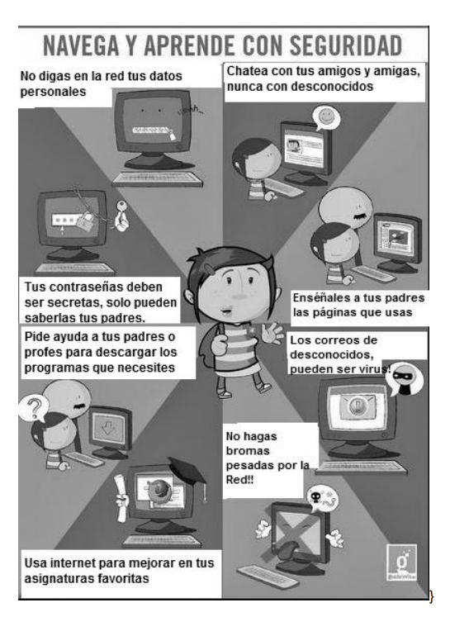
Texto 2:

IV. Contesta las siguientes preguntas, eligiendo la alternativa correcta.
1. ¿Cuál es el tema de la infografía anterior?
a) Lo que no hay que hacer en internet.
b) Aprender a usar las redes sociales.
c) Cómo estar seguro en internet.
d) Lo peligroso que es el internet.

2. ¿Qué dice la infografía sobre los padres?
a) Que solo deben saber nuestras claves secretas, nada más que eso.
b) Que pueden ayudarnos a descargar programas y que debemos informarlos sobre las páginas en que navegamos.
c) Que no pueden ayudarnos ya que no conocen mucho de internet.
d) La infografía dice que jamás debemos usar un computador sin la supervisión de nuestros padres, ya que suceden cosas muy peligrosas en internet.

3. En cuanto a las bromas en internet, el texto dice que
a) solo deben hacerse bromas muy graciosas.
b) no deben hacerse bromas pesadas.
c) nunca deben hacerse bromas en internet.
d) pueden hacerse bromas siempre y cuando nuestros padres lo sepan.

4. ¿Cuál es el mejor uso de internet según la infografía?
a) Estudiar y así mejorar sus notas.
b) Estar seguro y no tener problemas.
c) Compartir información con tus amigos y parientes.
d) Descargar programas interesantes.

V. Ahora aplica los pasos a este texto. Si bien es distinto del ejemplo y del primer texto de los ejercicios intenta tener en cuenta lo que consideras más importante.
1. Subraya o destaca los elementos que creas más importantes
2. Realiza un esquema en el espacio designado
3. Ordena secuencialmente los hechos más relevantes del texto
4. Finalmente, contesta esta pregunta: ¿Cuál crees tú que es el tema central del texto?

Texto 3:

Existen cuatro pasos para estudiar de forma adecuada: La lectura es el primer paso a seguir para alcanzar una síntesis inicial del tema. Antes se puede ojear la lección, ver las preguntas de que consta y fijarse en los dibujos y en los gráficos. Después hacerse unas preguntas para averiguar qué se sabe del tema a tratar. Con estas preguntas se consiguen dos objetivos: relacionar los conocimientos anteriores con los nuevos y aumentar la motivación al darse cuenta de los conocimientos que faltan por aprender. A continuación, leer todo el tema para conseguir una visión general o síntesis inicial de la lección. Sobre ese esquema general resultar fácil encajar cada una de las preguntas.

El subrayado es el segundo paso de las técnicas de estudio. Tomar una pregunta o párrafo, tratar de comprenderla bien y subrayar con rojo las ideas principales y con lápiz azul las ideas secundarias, los ejemplos y los datos. Se esta forma se hace un análisis comprensivo de cada pregunta distinguiendo lo fundamental de lo accesorio. Hacer lo mismo con todas las preguntas.

El esquema es el tercer paso. Después de subrayar hay que ordenar las ideas principales y clasificarlas según un criterio. Para ello se puede hacer un esquema, un cuadro sinóptico o un resumen según los deseos del estudiante y lo que se adapte mejor al tema.

El repasar o recordar es el cuarto paso de las técnicas. Repasar consiste en repetir mentalmente las ideas principales del subrayado o del esquema. Seguir estos pasos: repasar la lección entera, cerrar los cuadernos o libros, repetir las ideas principales del subrayado o esquema y comprobar cuántas se han dicho bien y cuántas se han dejado. Este proceso hay que repetirlo hasta memorizar perfectamente toda la lección. Se han hecho investigaciones para averiguar el efecto del repaso. Los estudiantes que no repasaban recordaban, a las dos semanas, un diez por ciento de los contenidos de la lección, mientras que los que repasaban recordaban, a las tres semanas, el ochenta por ciento del tema.

Arturo Ramo García

VI. A partir del texto anterior, responde las siguientes preguntas eligiendo la alternativa que consideres correcta. 1. ¿Qué puedes hacer antes de comenzar a leer un texto?
a) Nada, lo primero es comenzar a leer.
b) Antes de leer debo relajarme y prepararme para la lectura.
c) Puedo ver aquello que leeré y hacerme preguntas sobre lo que sé de ese tema.
d) Debo estudiar lo que voy a leer, para así conocer mejor su contenido.

2. En cuanto a subrayar, el texto plantea que
a) es necesario, idealmente deben subrayarse ideas principales y secundarias.
b) solo debo hacerlo si hay algo del texto que no entienda.
c) los textos no deben rayarse.
d) es el primer paso, antes de leer debo subrayar lo que me parece importante.

3. ¿Qué quiere decir hacer un esquema de la lectura?
a) Volver a escribir el texto, pero según lo que yo creo que es importante.
b) Marcar en el texto las ideas principales y secundarias.
c) Representar las ideas principales a través de un resumen o un cuadro.
d) Repetir mentalmente las ideas más relevantes del texto.

4. ¿En qué consiste repasar?
a) Consiste volver a leer todo el texto una y otra vez.
b) Consiste en repetir mentalmente las ideas principales hasta aprenderlas.
c) Consiste en reescribir todo el texto de memoria.
d) Consiste en poder decir el texto de memoria en voz alta.

5. ¿Cuál fue la diferencia entre los estudiantes que repasaban y aquellos que no lo hacían?
a) Los que repasaban recordaban mejor y por más tiempo los contenidos.
b) Los primeros eran más inteligentes que los segundos.
c) Los que no repasaban recordaban un veinte por ciento de lo aprendido.
d) No hubo mayores diferencias entre uno y otro.

6. ¿Cuáles son los pasos de estudio que describe el texto?
a) Lectura, preguntas, esquema y repaso.
b) Subrayado, esquema, preguntas y repaso.
c) Lectura, subrayado, repasar y recordar.
d) Lectura, subrayado, esquema y repaso.

7. ¿Cuál crees tú que sería un buen título para el texto?
a) Técnicas para leer mejor.
b) Los cuatro pasos para estudiar.
c) Lectura y subrayado
d) Repasar: lo más importante.

8. Podríamos decir que el emisor del texto
a) ha investigado y conoce las mejores formas de estudiar.
b) es un profesor, por eso sabe cómo hay que estudiar un texto.
c) no explica bien los pasos que hay que seguir para estudiar.
d) solo ha hecho este estudio en estudiantes universitario.

9. De la parte final del texto podríamos deducir que
a) los estudiantes son flojos y por eso no repasan.
b) los estudiantes no saben cómo estudiar correctamente.
c) aquellos estudiantes que siguen estos pasos obtienen mejores resultados.
d) la lectura y el estudio son algo muy difícil para los estudiantes.

10. Se infiere de todo el texto que
a) Chile es un país donde los jóvenes no estudian.
b) los profesores no enseñan cómo estudiar.
c) estudiar es un proceso difícil y que casi nadie lo hace correctamente.
d) para estudiar debo ser ordenado y cumplir con los pasos propuestos.

